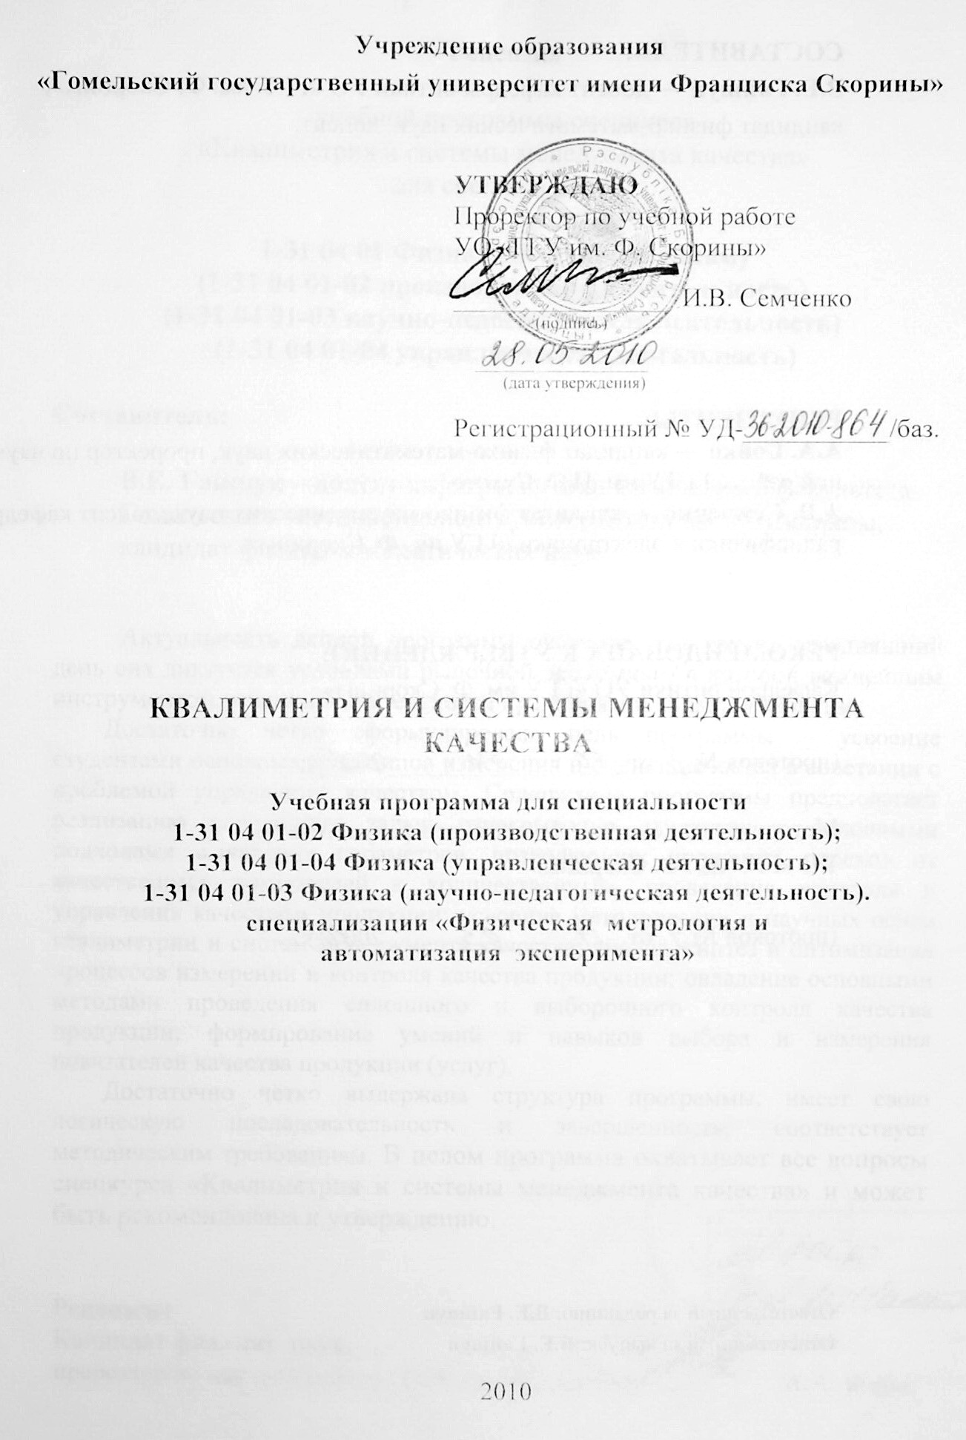
Составитель:
В.Е. Гайшун — доцент кафедры оптики УО «ГГУ им. Ф. Скорины»,
кандидат физико-математических наук, доцент.

Рецензенты:
А.А. Бойко — кандидат физико-математических наук, проректор по научной работе ГГТУ им. П.О. Сухого;
А.В. Семченко — кандидат физико-математических наук, доцент кафедры радиофизики и электроники «ГГУ им. Ф. Скорины»

РЕКОМЕНДОВАНА К УТВЕРЖДЕНИЮ:
Кафедрой оптики УО «ГГУ им. Ф. Скорины»

(протокол № __ от ____ _____________ 200__);

Методическим советом физического факультета
УО «ГГУ им. Ф. Скорины»

(протокол № __ от ____ _____________ 200__);

Ответственный за редакцию: В.Е. Гайшун
Ответственный за выпуск: В.Е. Гайшун

Пояснительная записка

Актуальность спецкурса «Квалиметрия и системы менеджмента качества» диктуется условиями рыночной экономики, в которой важнейшим инструментом успешной деятельности предприятий является качество. Необходимость изучения данного спецкурса состоит в исследовании проблем измерения и количественной оценки качества продукции.
Целью спецкурса «Квалиметрия и системы менеджмента качества» является усвоение студентами основных принципов измерения и оценки качества в сочетании с проблемой управления качеством.
Задачами спецкурса являются:
- ознакомление студентов с основными подходами выявления параметров, позволяющих проводить переход от качественных показателей к количественным, проведения контроля и управления качеством продукции;
- усвоение методических и научных основ квалиметрии и систем менеджмента качества;
- анализ, синтез и оптимизация процессов измерений и контроля качества продукции;
- овладение основными методами проведения сплошного и выборочного контроля качества продукции;
- формирование умений и навыков выбора и измерения показателей качества продукции (услуг).
Материал спецкурса основывается на ранее полученных студентами знаниях по таким курсам, как «Теоретическая метрология», «Законодательная и прикладная метрология», «Основы научных исследований и планирование эксперимента», «Основы стандартизации и сертификации», «Автоматизация метрологических работ».
В результате изучения спецкурса:
Студент должен знать:
- основные понятия и методы квалиметрии;
- системы менеджмента качества;
- принципы и практику международного сотрудничества в области квалиметрии, контроля качества.
Студент должен уметь:
- применять профессионально-ориентированные математические, физические, метрологические методы анализа, синтеза и оптимизации процессов измерений и контроля качества продукции.
Студент должен владеть:
- навыками формирования показателей качества продукции (услуг);
- навыками измерения показателей качества продукции (услуг) инструментальными и экспертными методами;
- методами проведения сплошного и выборочного контроля качества продукции (услуг);
- техникой составления контрольных карт;
- методикой организации работ по всем направлениям деятельности (обеспечению, управлению, улучшению, менеджменту) качества в условиях конкретного производства;
- навыками разработки методик обработки результатов измерений, контроля качества.

Общее количество часов – 132; аудиторное количество часов — 52, из них: лекции — 22, лабораторные занятия — 30, самостоятельная управляемая работа студентов (СУРС) — 6. Форма отчётности — экзамен и зачет.

Примерный тематический план

№ п/п | Название темы | Лекции | Лабораторные занятия | СУРС | Всего
1. | Введение в курс | 2 | 2 |  | 4
2. | Меры качества | 2 |  |  | 2
3. | Измерение качества | 2 | 4 |  | 6
4. | Математические действия с показателями качества | 2 |  |  | 2
5. | Контроль качества |  | 4 | 2 | 6
6. | Качество измерений | 2 |  |  | 2
7. | Качество продукции | 2 | 4 |  | 6
8. | Качество процессов |  | 4 | 2 | 6
9. | Качество труда | 2 | 4 |  | 6
10. | Качество решений |  | 4 | 2 | 6
11. | Системы менеджмента качества | 2 | 4 |  | 6
 | Итого | 16 | 30 | 6 | 52

Содержание учебного материала
Тема 1 Введение в спецкурс
Предмет, задачи и содержание курса; его роль и место в формировании современного инженера, адекватного к требованиям времени. Краткий исторический обзор развития квалиметрии. Значение квалиметрии для развития рыночной экономики. Основные понятия и определения области качества продукции. Спираль качества, эволюция взглядов на управление качеством. Концепция всеобщего управления качеством. Современное состояние квалиметрии в стране и за рубежом.
Тема 2 Меры качества
Общественная практика. Потребности – причина практической деятельности. Иерархия потребностей. Качество как многомерный объект познания. Мера качества – показатели качества. Показатели качества. Номенклатура показателей качества. Характеристики показателей качества.
Тема 3 Измерение качества
Методы измерения показателей качества: инструментальный, экспертный, комбинаторный. Области их применения.
Измерительные шкалы: наименований, порядка, интервалов, отношений. Математические модели сравнения размеров для разных шкал при отсутствии помех (влияющих факторов) и их наличии. Свойства измерительных шкал. Структурные схемы средств измерений для различных шкал.
Обработка экспериментальных данных, полученных инструментальным методом. Повышение качества результата измерения за счет увеличения объема (накопления) экспериментальных данных. Зависимость качества результатов многократных измерений от качества результатов однократных измерений (их правильности и точности). Многократные измерения с неравноточными и равноточными значениями отсчётов.
Уровни качества. Условия, необходимые для сравнения качества объектов по разным шкалам. Зависимость результата сравнения качества от выбора эталонного образца качества (эталона качества). Классификация эталонов качества. Особенности абсолютных измерений качества. Комплексирование относительных показателей качества. Уровни качества: изготовления, нормативный, технологический, технико-экономический.

Тема 4 Математические действия с показателями качества
Особенности математических операций с показателями качества. Учет влияния размерности, происхождения, априорной информации и перспектив использования показателей качества. Арифметические действия с показателями качества. Комплексирование. Решение систем уравнений, содержащих показатели качества. Условные уравнения. Невязки. Метод наименьших квадратов.
Тема 5 Контроль качества
Методы и виды контроля качества. Критерии классификации. Выборочный контроль качества. Выбор плана контроля. Оперативная характеристика плана.
Способы представления измерительной информации о показателях качества технологического процесса. Контрольные карты. Виды контрольных карт. Чувствительность к обнаружению изменений значений контролируемого параметра. Примеры построения контрольных карт.

Тема 6 Качество измерений
Единичные показатели качества измерений. Точность и правильность результата измерений. Воспроизводимость результатов измерений. Единство измерений. Шкалы порядка (уровней), шкалы интервалов и шкалы отношений.
Комплексные показатели качества измерений. Достоверность. Доверительная вероятность и доверительный интервал.
Тема 7 Качество продукции
Классификация промышленной продукции по принципу расходности.
Качество проектов. Зависимость качества проекта от длительности проектирования, квалификации и количества проектировщиков. Этапы проектирования.
Качество сырья и материалов. Комплексная оценка качества текстильных материалов.
Качество транспортных средств.

Тема 8 Качество процессов
Качество технологии. Показатели технологичности: точность и стабильность техпроцесса. Анализ качества процессов производства.
Индексы воспроизводимости процесса. Методы Тагути. Функция потерь качества по Тагути
Качество электрической энергии. Качество пассажирских перевозок.

Тема 9 Качество труда
Качество продукции и качество труда. Показатели качества труда. Нормирование труда. Управленческие решения по обеспечению повышения производительности труда, качества продукции и снижения ее себестоимости.
Тема 10 Качество решений
Целевая функция. Решения, максимизирующие целевую функцию. Решения, минимизирующие риск. Показатели качества решений. Сущность и роль управленческих решений. Классификация управленческих решений. Качество управленческих решений. Условия обеспечения качества управленческих решений. Эффективность управленческих решений и ее оценка.
Тема 11 Системы менеджмента качества
Система качества. Структура международных стандартов ИСО серии 9000. Основные принципы системы качества. Структура петли (спирали) качества. Направление деятельности по качеству (обеспечение качества, управление качеством, улучшение качества).
Группы качества. История их возникновения и развития. Организация работы групп (кружков) качества. Методы и этапы развития проблем обеспечения качества и управления качеством.

Информационно-методическая часть

Примерный перечень лабораторных работ

1.Формирование представления о качестве. Формирование единичных показателей качества промышленной продукции.
2. Построение многоуровневой структуры показателей качества.
3. Определение качества продукции дифференциальным методом.
4. Метод интегральной оценки уровня качества технических изделий. Метод комплексной оценки уровня качества. Оценка уровня качества продукции смешанным методом.
5. Показатели стандартизации и унификации. Патентноправовые показатели.
6. Определение коэффициентов весомости показателей качества с помощью ранжированных рядов. Определение коэффициентов весомости показателей качества с помощью экспертного метода.
7. Выбор основных показателей, характеризующих надежность изделий. Качество и конкурентоспособность изделий.
8. Построение диаграммы Исикавы.

Рекомендуемые формы контроля знаний
1. Реферативные работы
2. Защита отчетов по лабораторным работам

Рекомендуемые темы реферативных работ
1. Состав и структура квалиметрии как науки.
2. Экспертная квалиметрия.
3. Качество, измеряемое и количественно оцениваемое в квалиметрии.
4. Почему появились оценки качества.
5. Что такое квалиметрия.
6. Сфера применения квалиметрии

Рекомендуемая литература

Основная
1 Шишкин, И.Ф. Квалиметрия и управление качеством: учебник для вузов / И.Ф. Шишкин, В.М. Станякин. – М.: Изд. ВЗПИ ,1992. – 256 с.
2 Шепелев, С.Н. Системы качества и конкурентоспособность продукции / С.Н. Шепелев. – М.:РИЦ «Татьянин день», 1993. – 256 с.
3 Комплексная оценка качества текстильных материалов / А.Е Чайковская [и др.].– Киев: Тэхника, 1989.–254 с.
4 Бурдаков, В.Д. Квалиметрия транспортных средств. Методика оценки эффективности использования. / В.Д. Бурдаков. – М.: Изд-во стандартов, 1990.–160 с.
5 Цибулька, Я. Качество пассажирских перевозок в городах / Я. Цибулька. – М.:Транспорт, 1987.–239 с.
6 Управление качеством продукции ИСО 9000 – ИСО 9004, ИСО 8402. – М.:Изд-во стандартов, 1988. –96 с.

Дополнительная
1 Системы качества: Сборник нормативно-методических документов. –М.: Изд-во стандартов, 1989. –120 с.
2 Менеджмент систем качества: учебное пособие / М.Г Круглов [и др.] – М: Изд-во стандартов, 1997.–368 с.

